复习
- 选项卡
循环遍历标题下所有子元素，添加事件
查找标题原来的高亮类名 删除类名
给当前的事件元素添加高亮 添加类名
查找内容原来的高亮类名 删除类名
给对应的内容盒子添加高亮 添加类名 （根据下标 一一对应原则）
- 添加弹框
动态创建遮罩层和内容盒子
绑定事件 => 确定 => 删除遮罩层和内容盒子 => 执行回调函数
取消 => 删除遮罩层和内容盒子

- 删除弹框
动态创建遮罩层和内容盒子
绑定事件 => 确定 => 删除遮罩层和内容盒子 => 执行回调函数
取消 => 删除遮罩层和内容盒子

- 正则
- 手机号：/^1[3-8]\d{9}$/
- 邮箱： /^\w+@\w+\.(com|cn|net)$/
- 名字：/^[\u4e00-\u9fa5]{2,4}$/
- 正则表达式方法test 语法：regExp.test(字符串)
- 分页器
- 获取对应的数据
Var data=this.data.slice(this.index*this.num,(this.index+1)* this.num)
- 获取分页器最大页码
This.maxLen = Math.ceil(this.data.length / this.num)

案例
购物车
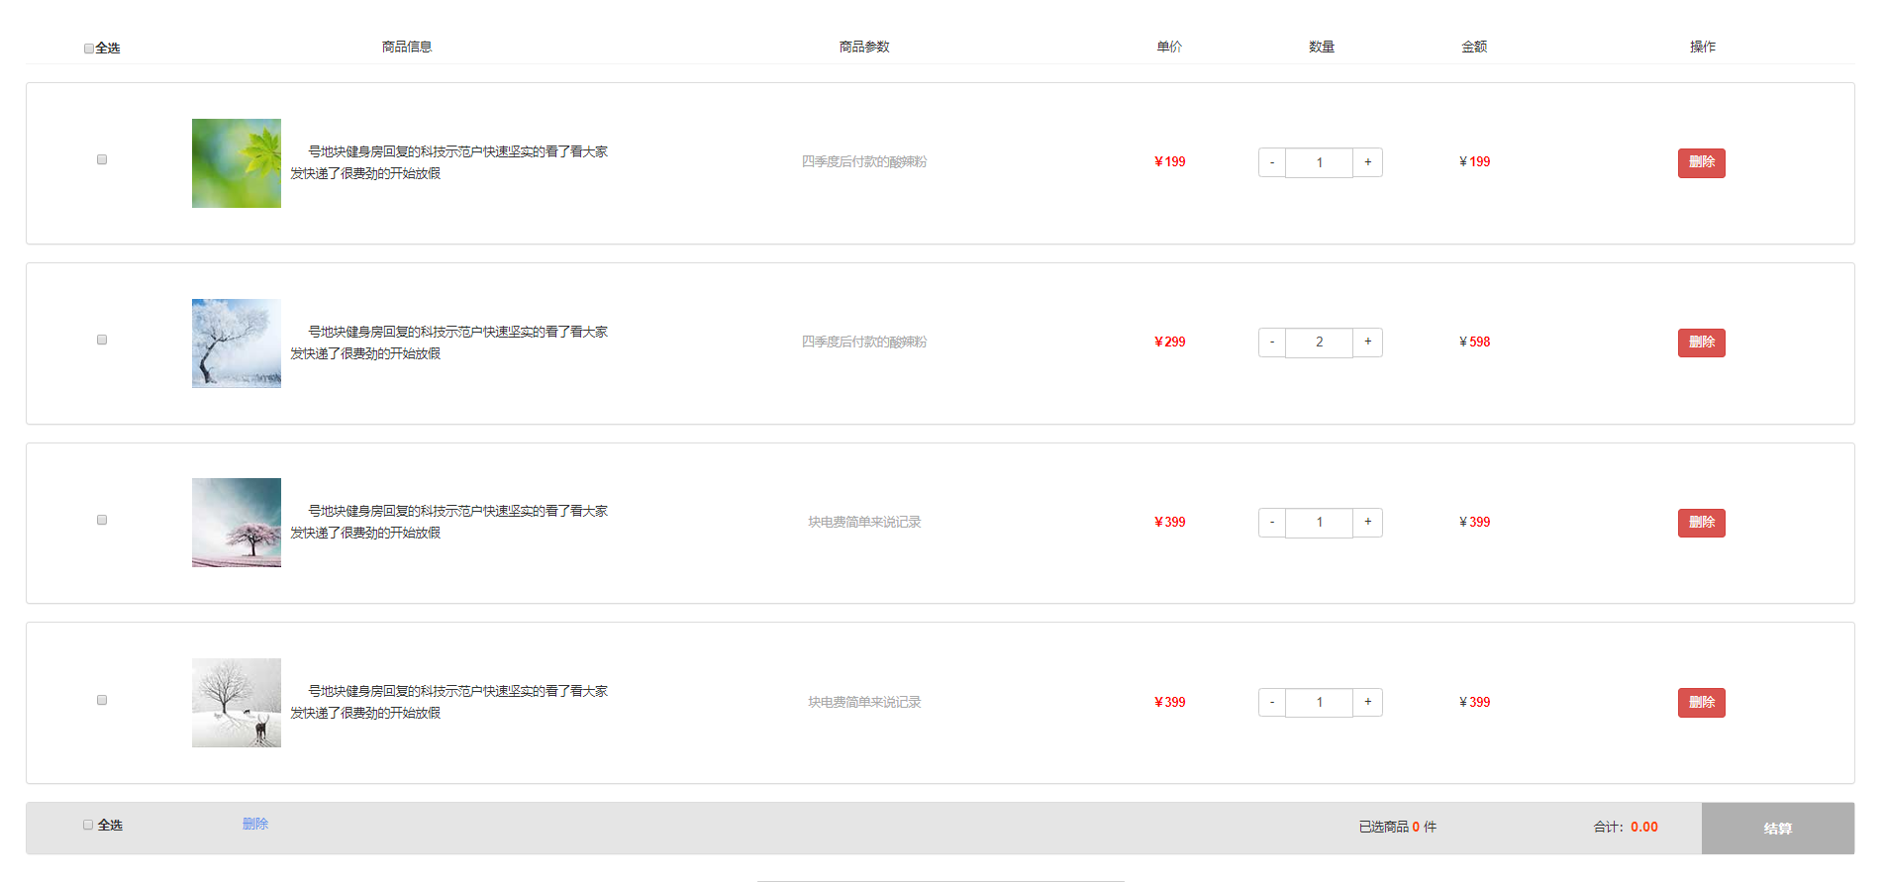
- 目标：实现基本排版
- 目标：数据模拟+数据渲染
事件委托 => + - 功能

思路

购物车
- 数据模拟+数据渲染
- 事件委托
加 => 根据节点关系，查找对应数量++
=> 根据节点关系，修改小计的值 = 数量 * 单价
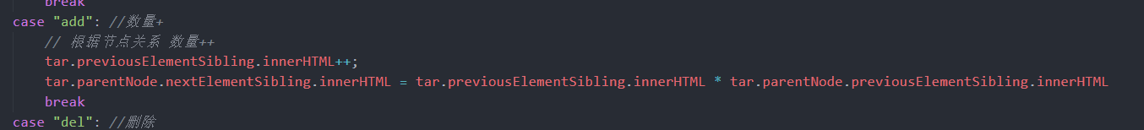
减
=> 根据节点关系，查找对应数量--
=> 根据节点关系，修改小计的值 = 数量 * 单价
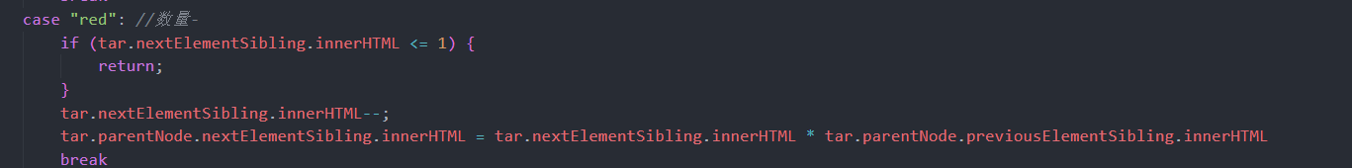
全选
=>获取所有单选框，循环遍历，让所有单选的选中状态=全选的选中状态
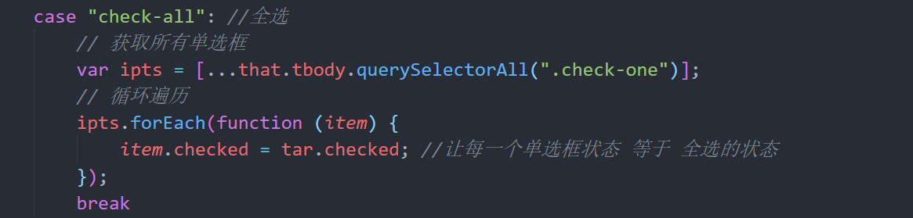
反选
方案一：
=> 获取所有的单选框，利用数组的高阶函数every方法，返回每一个单 选框的选中状态，如果每一次返回都为真 那全选就选中，否则不选中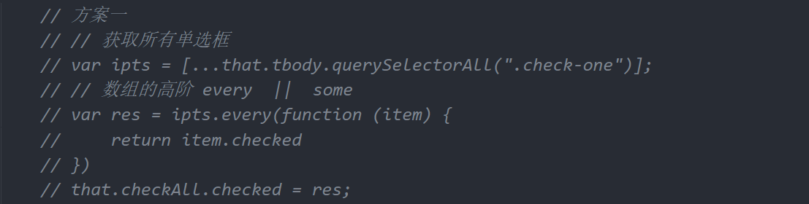
方案二：
=> 获取所有的单选框的数量
获取所有的被选中单选框的数量
如果两个值相等 那么全选状态就选中 否侧不选中
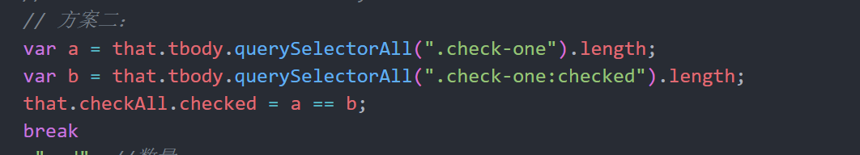
删除
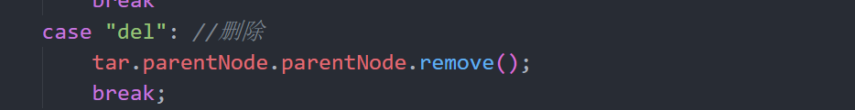
=> 根据节点关系，删除对应的父元素
- 总价计算：
=> 找到被选中的单选框，循环遍历
=> 根据节点关系，查找对应的数量和小计进行累加（注意：转数字）
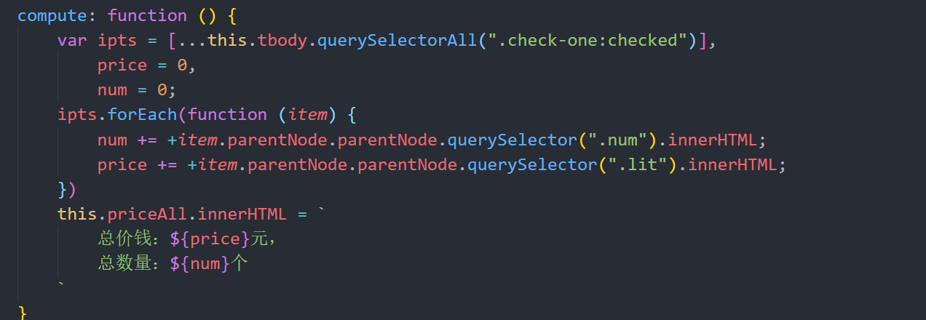

重点
- 总价计算
- 根据节点关系，找到对应的节点

作业
讲课案例

提问

